Федеральное государственное автономное образовательное учреждение

высшего образования «Национальный исследовательский университет

ИТМО»

*Факультет программной инженерии и компьютерной техники*

*Направление подготовки: 09.03.04 – Программная инженерия, Системное и Прикладное программное обеспечение*

*Дисциплина Информатика*

Отчет

По лабораторной работе №1

“Перевод чисел между различными системами счисления”

Вариант 10+1=№11

Выполнил:

Алтухов Владимир Александрович

Группа: Р3110

Преподаватель:

Рыбаков Степан Дмитриевич - Преподаватель (квалификационная категория "преподаватель практики"), факультет программной инженерии и компьютерной техники

Санкт-Петербург 2024г.

**Оглавление**

Задание3

Основные этапы Вычисления4

**Вывод8**

**Список литературы9**

Задание

1. Перевести число "А", заданное в системе счисления "В", в систему счисления "С". Числа "А", "В" и "С" взять из представленных ниже таблиц. Вариант выбирается как сумма последних двух цифр в номере группы и номера в списке группы согласно ISU. Т.е. 13-му человеку из группы P3102 соответствует 15-й вариант (=02 + 13). Если полученный вариант больше 40, то необходимо вычесть из него 40. Т.е. 21-му человеку из группы P3121 соответствует 2-й вариант (=21 + 21 - 40).Основные этапы вычисления

Основные этапы вычисления

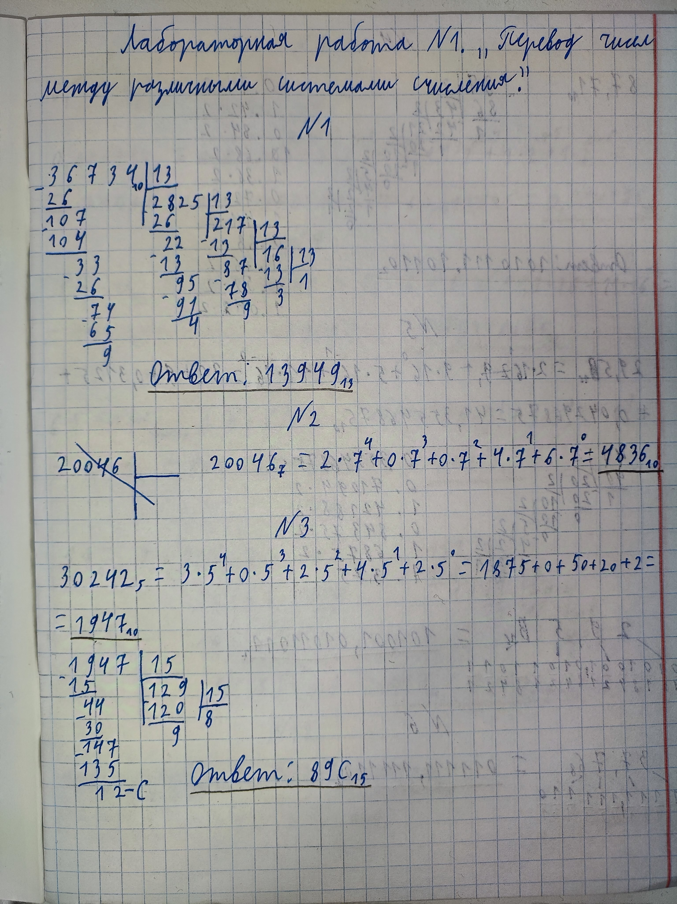*Рисунок 1*

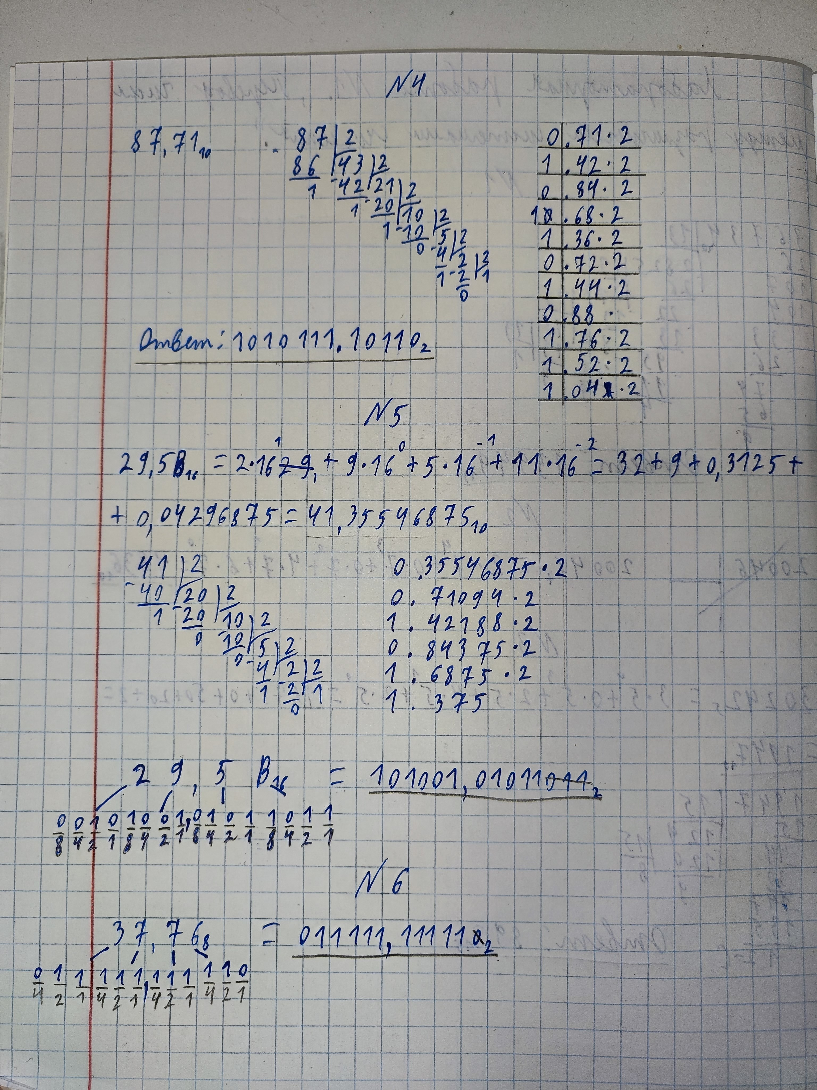

*Рисунок 2*

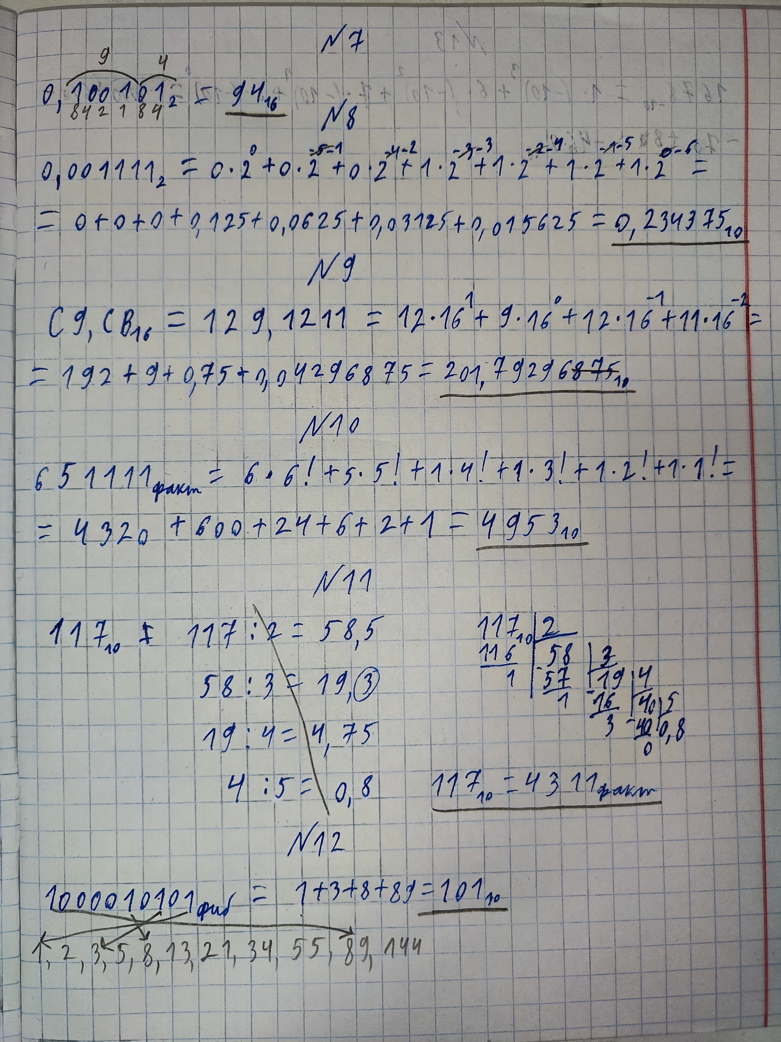

*Рисунок 3*

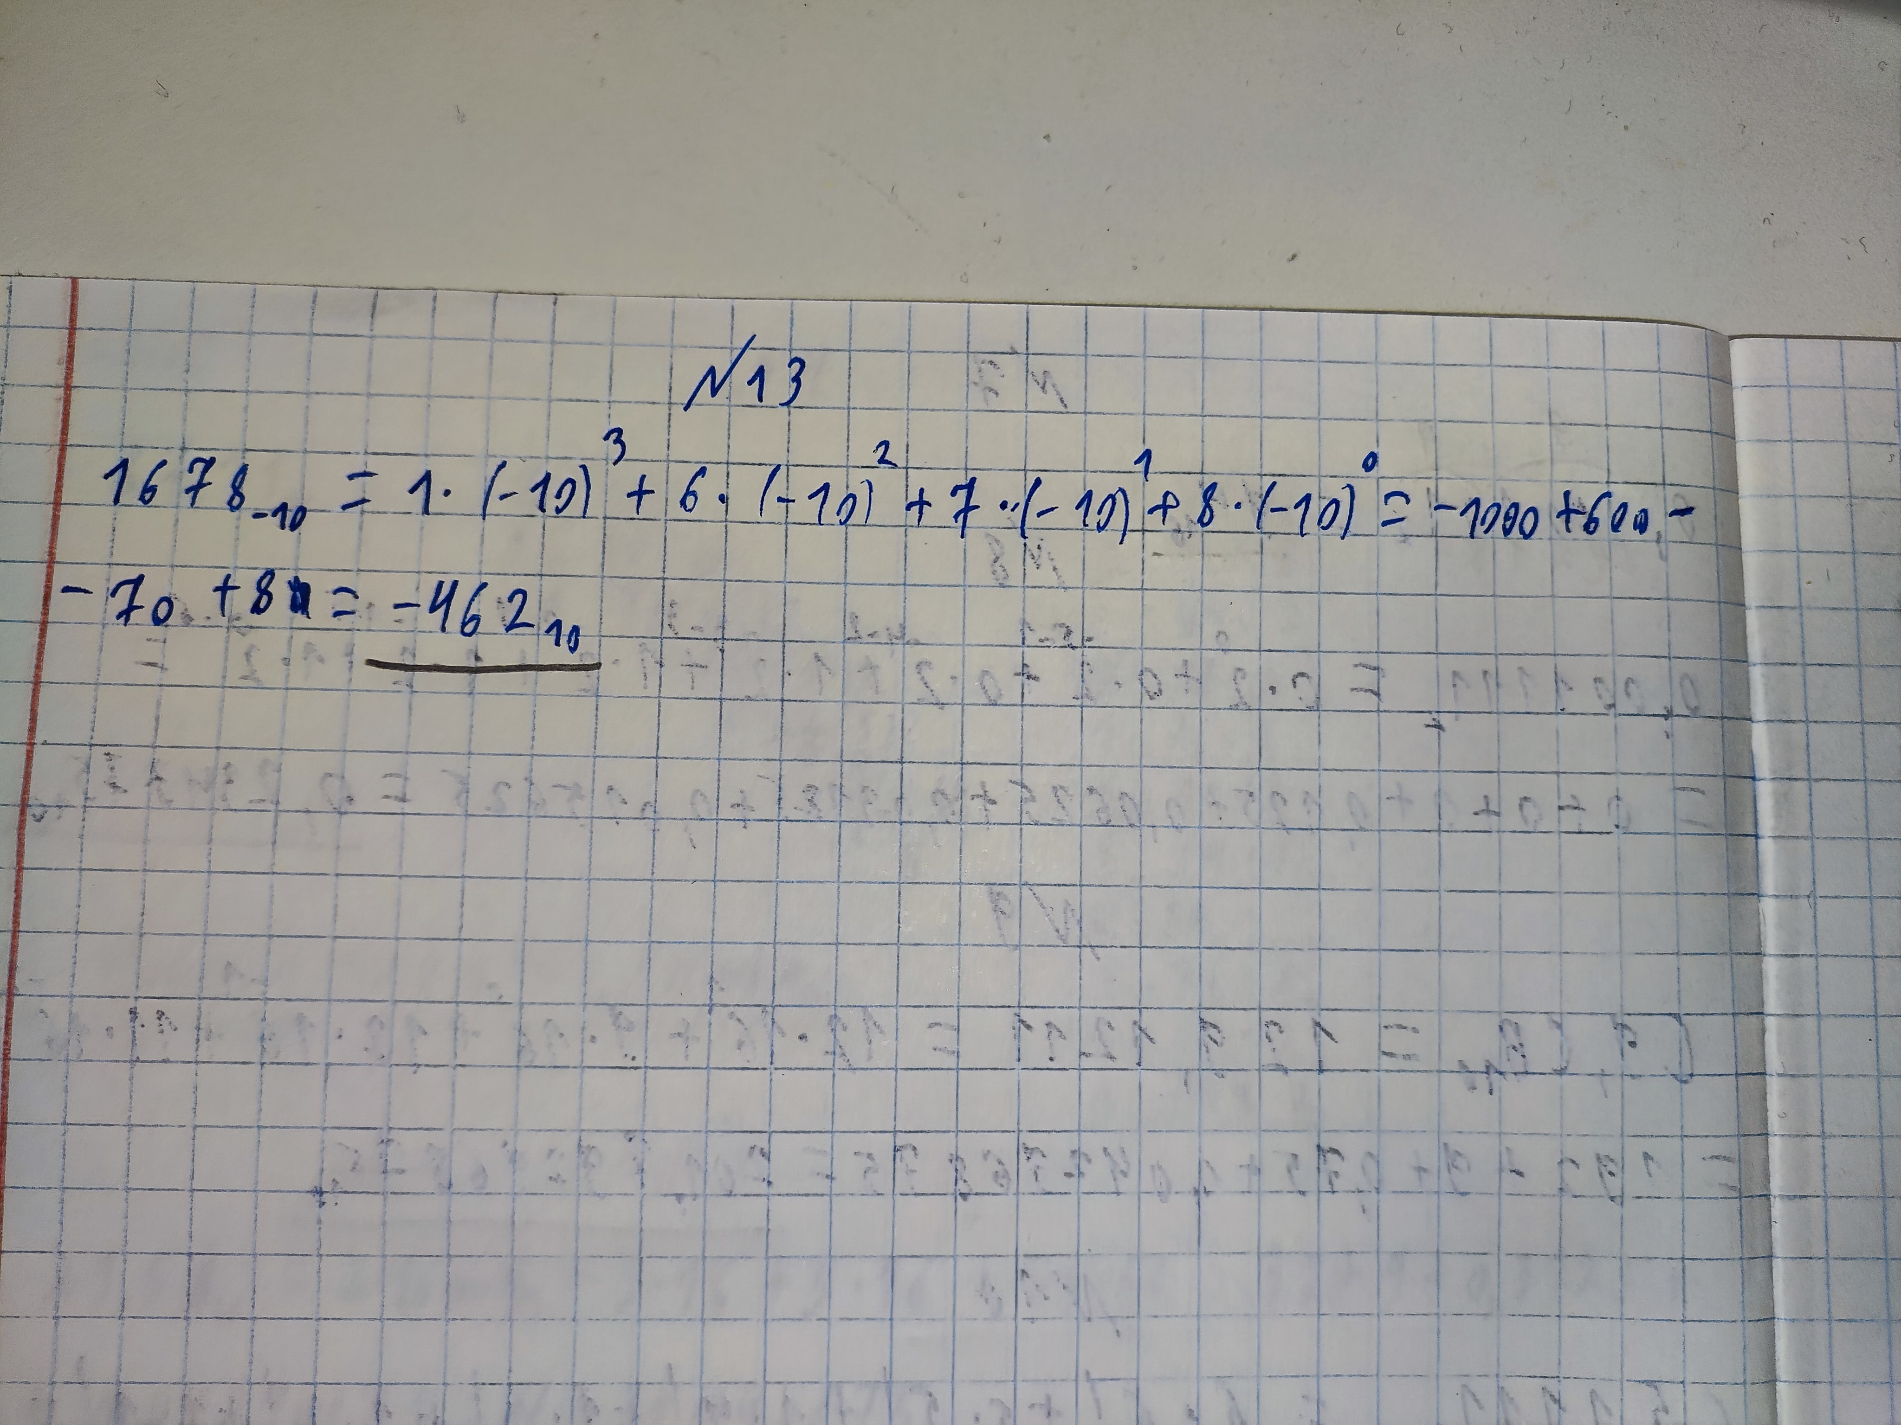

*Рисунок 4*

**Вывод:**

В процессе выполнения лабораторной работы я повторил изученные в школе методы перевода чисел из одной системы счисления в другую, а также узнал, как переводить числа в «нестандартные» системы счисления, такие как СС Бергмана, Фибоначчиева система счисления (Цекендорфа) и факториальную СС.

**Список литературы.**

1. Орлов С. А., Цилькер Б. Я. Организация ЭВМ и систем: Учебник для  
   вузов. 2-е изд. – СПб.: Питер, 2011. – 688 с.: ил.
2. Основы алгоритмизации и программирования: В. В. Трофимов, Т. А. Павловская; под редакцией В.В.Трофимова. – М.: Издательство Юрайт, 2019. – 137с.
3. П.В. Балакшин, В.В Соснин, И.В. Калинин, Т.А. Малышева, С.В. Раков, Н.Г. Рущенко, А.М. Дергачев. Информатика: лабораторные работы и тесты. УЧЕБНО-МЕТОДИЧЕСКОЕ ПОСОБИЕ

<https://books.ifmo.ru/file/pdf/2464.pdf>

1. Фомин, Сергей Васильевич.  
   Системы счисления [Текст]. - Москва : Наука, 1964. - 41 с. : ил.; 20 см. - (Популярные лекции по математике; Вып. 40).